Министерство образования Российской Федерации

Федеральное агентство по образованию

Государственное образовательное учреждение высшего образования

НИЖЕГОРОДСКИЙ ГОСУДАРСТВЕННЫЙ ТЕХНИЧЕСКИЙ УНИВЕРСИТЕТ
им. Р.Е. Алексеева

Кафедра «Информатика и системы управления»

Управление данными
Автоматизация с использованием
ZennoPoster
Методические указания к лабораторной работе №7 для студентов специальности 09.03.01«Информатика и вычислительная техника», 09.03.02 «Информационные системы и технологии»

Нижний Новгород
2020

Составитель: Т.И. Балашова

УДК
Базы данных
НГТУ; Сост.: Т.И. Балашова
Н.Новгород 2020. 10 с.

__________________________________________________________________

Нижегородский государственный технический университет.
Типография НГТУ. 603950, Нижний Новгород, ул. Минина, 24.
Теоретическая часть
ZennoPoster – программное обеспечение, с помощью которого могут быть автоматизированы различные процессы в сети интернет. Представляет собой приложение с удобной графической оболочкой, позволяющее писать ботов различной сложности. Помимо разработки в графической среде, в данном ПО существует возможность реализация некоторого функционала непосредственно на С# или javascript’e.
Наиболее общеизвестные типы ботов, реализуемые с помощью ZennoPoster:
- Парсеры (для сбора информации)
- Авторегеры (автоматическая регистрация аккаунтов на различных сервисах)
- Постеры (размещение контента в автоматическом режиме)
- Обработчики, анализаторы, генераторы (для обработки, анализа, генерации информации и оформления её в требуемый формат)
В случае необходимости в одном боте задействуются сразу несколько типовых задач, а в некоторых случаях создаётся команда разнотиповых ботов для командной работы.

После установки программного обеспечения, у вас появятся два ярлыка – один для открытия среды разработки ProjectMaker и написания шаблонов, другой – для запуска уже готовых шаблонов и ботов.

После запуска, вам перед откроется интерфейс программы. Чтобы создать новый проект, необходимо нажать кнопку «Записать»
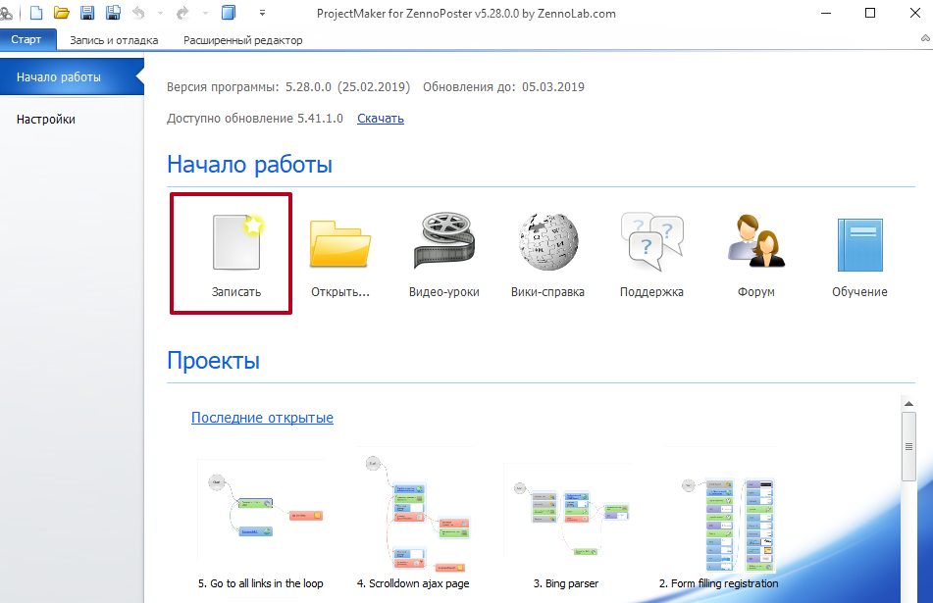

Рабочее пространство разделено на несколько частей
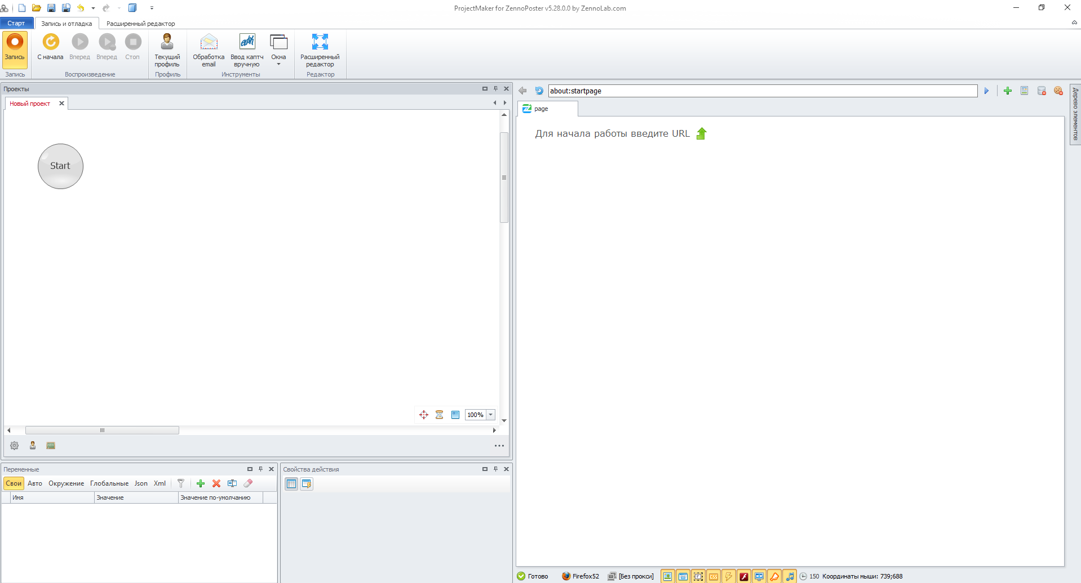

1) В левой части осуществляется непосредственная разработка вашего проекта
2) В правой части открыт браузер, где можно производить отладку вашего проекта
3) В нижней части экрана расположены два блока – в одном находятся все переменные, которые используется в проекте. В другом блоке можно изменить параметры при выполнении какого-либо действия.

ПРИМЕР

В качестве элементарного примера будет приведён шаблон по парсингу списка тем с первой страницы данного форума: https://www.cyberforum.ru/pc-problem/

Для начала, создадим отдельную папку и сохраним туда наш проект под именем TestParsing.

- Выполним следующие действия – отключим плагины, отключим JavaScript (это необходимо сделать для того, чтобы страница быстрее загрузилась) и перейдём на страницу https://www.cyberforum.ru/pc-problem/ . Результат выполнения шаблона будет выглядеть так:

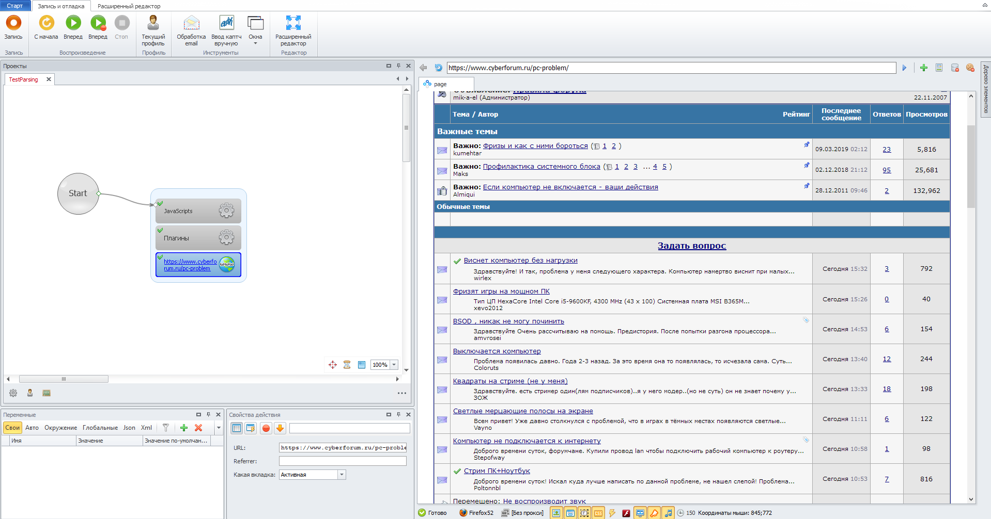

2. Кликнем правой кнопкой мыши по одной из тем и нажмём кнопку «парсить данные». ZennoPoster на основе заложенных в него алгоритмов предложит несколько вариантов парсинга, однако вы всегда можете самостоятельно изменить атрибуты поиска.
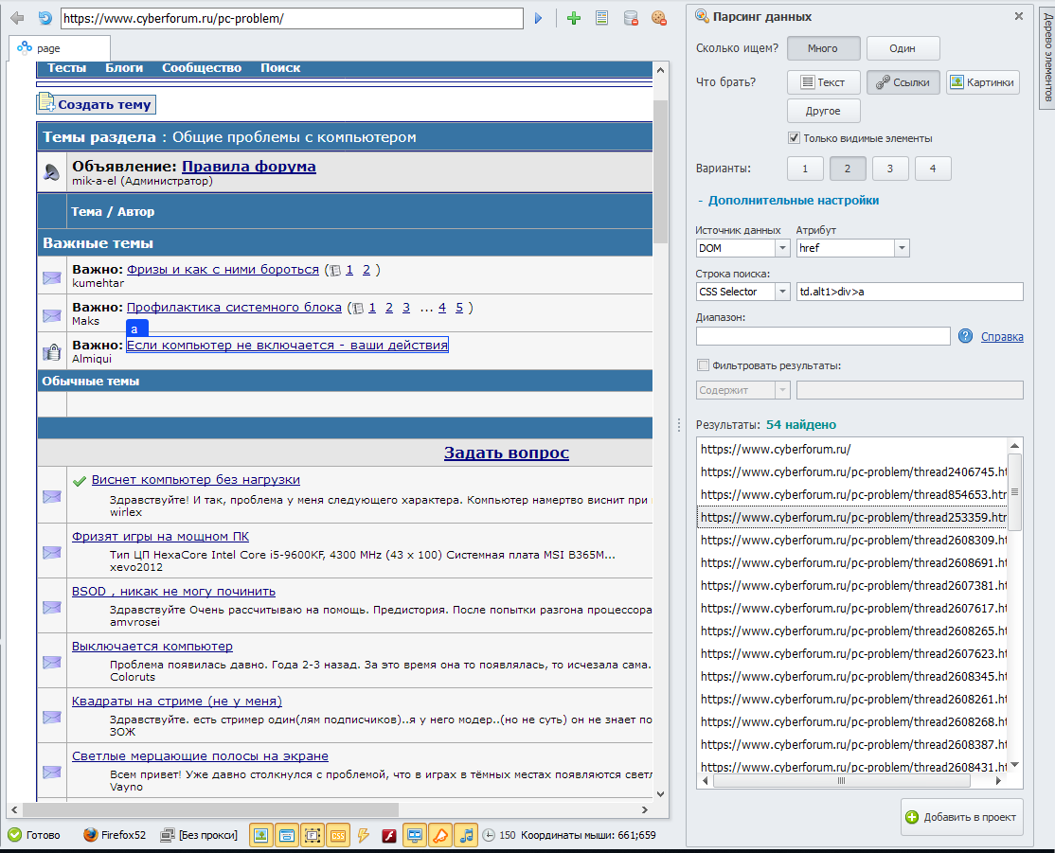

На скриншоте выше показан наиболее удачный вариант парсинга данных, с использование стандартного парсера ZennoPoster. Нажимаем кнопку «добавить в проект». В вашем шаблоне должен появиться «кубик» с действием по парсингу страницы. Если нажать на него, то можно увидеть его свойства:
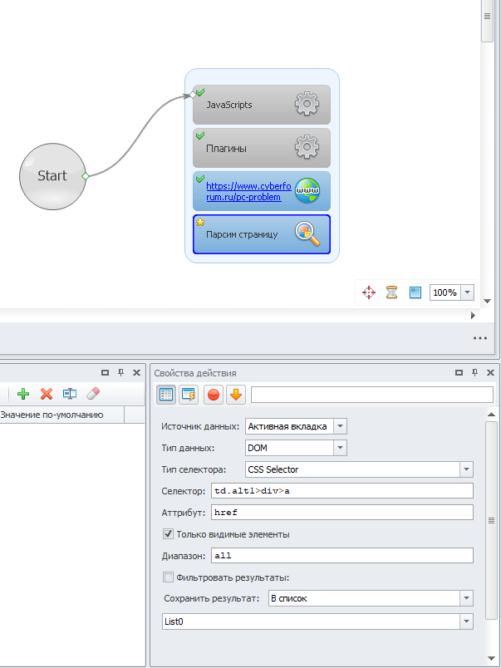
При выполнении этого действия будет совершен парсинг страницы по заданному шаблону, а результат парсинга будет записан в автоматически созданный список List0.

3. В результате парсинга данные были сохранены в список. Для того, чтобы проверить содержимое данного списка, необходимо перейти в режим расширенного редактора, нажав следующую кнопку:


После этого мы можем увидеть наш список и посмотреть его содержимое:
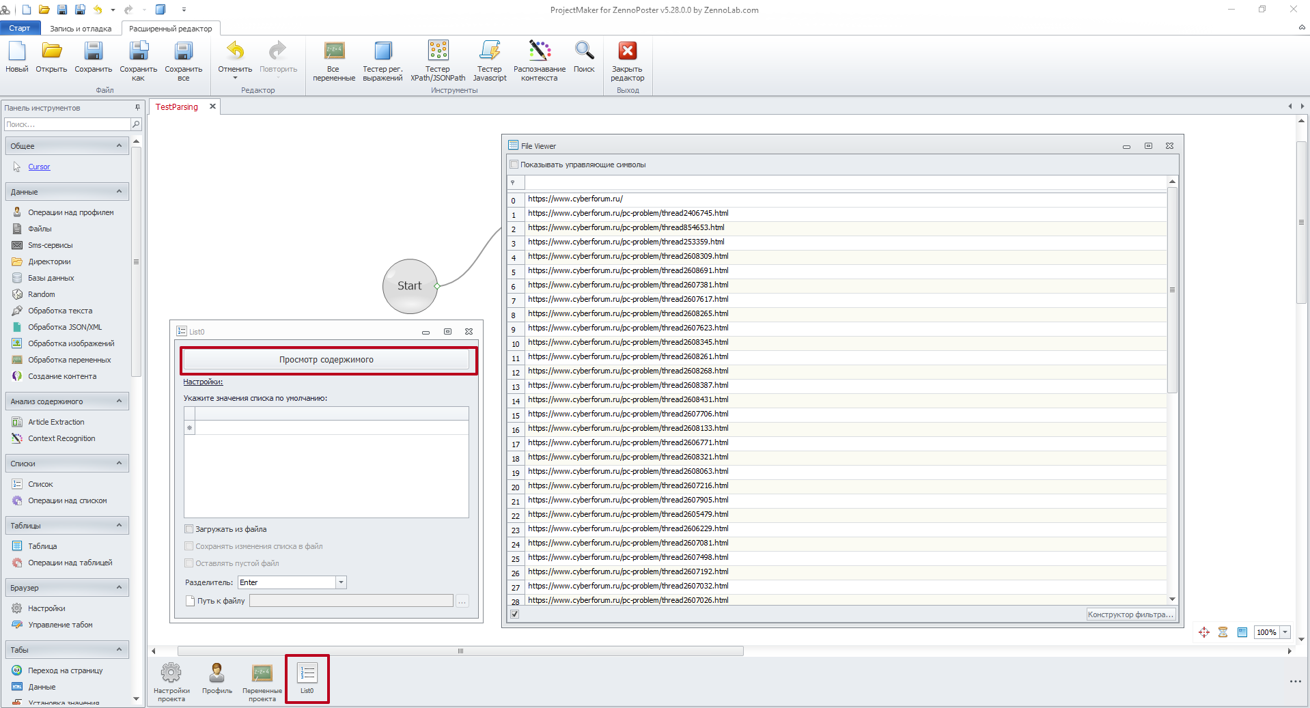

4. Как видим, в результате парсинга в список попала лишняя ссылка. Чтобы привести список к нормальному виду, необходимо удалить её. Для этого выполним следующее:
Добавить действие -> Списки -> Операции над списком. Остальные настройки задаём следующим образом:

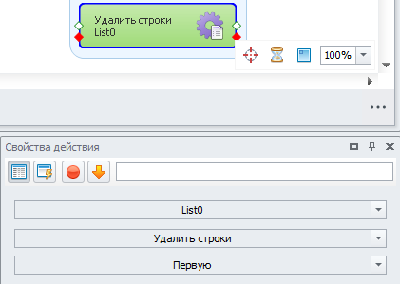
Выполним действие и посмотрим, как будет выглядеть новый список:
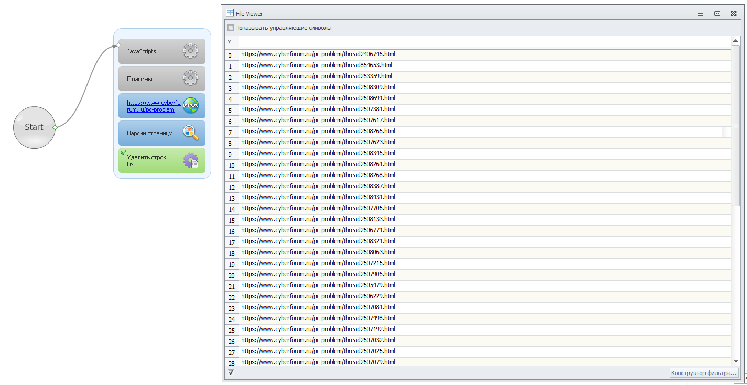

Поскольку теперь лишних данных в списке нет, то можно записать его в файл, добавив в проект соответствующее действие:
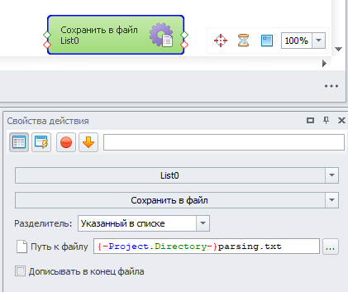

После успешного выполнения в папке c проектом должен появиться файлик с данными, которые мы парсили:
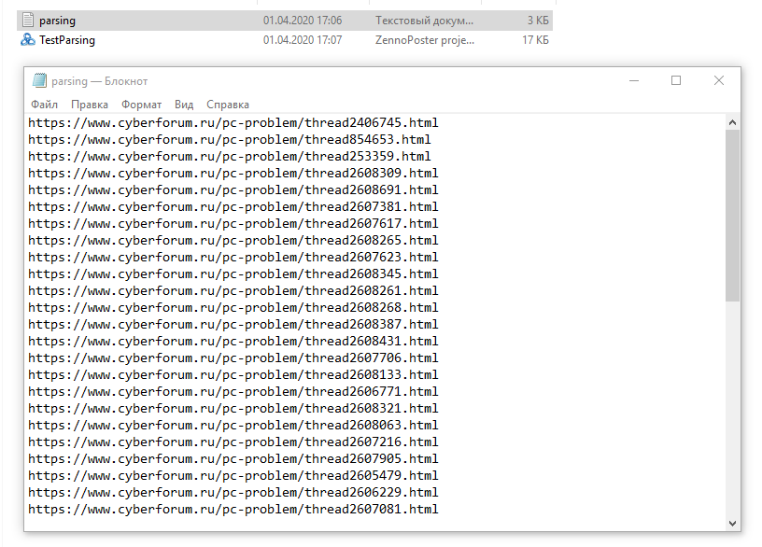

Стоит заметить, что такой подход к парсингу данных крайне неэффективен ввиду того, что был использован браузер. При использовании браузера происходит значительное потребление ресурсов ПК, что будет отображаться на его производительности (в особенности, если подобные проекты будут запускаться в многопоточном режиме).

ПРИМЕР 2

Для повышения быстродействия, попробуем переписать данный шаблон на Post/Get запросах без использования браузера. Удалим все содержимое предыдущего проекта, а также выставим в настройках галочку «не использовать браузер»:
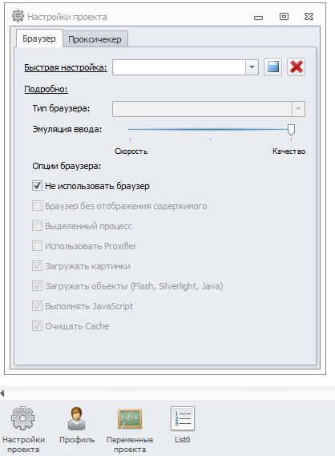

1. Выполним get запрос к исходной странице и сохраним полученное содержимое страницы в переменную content:
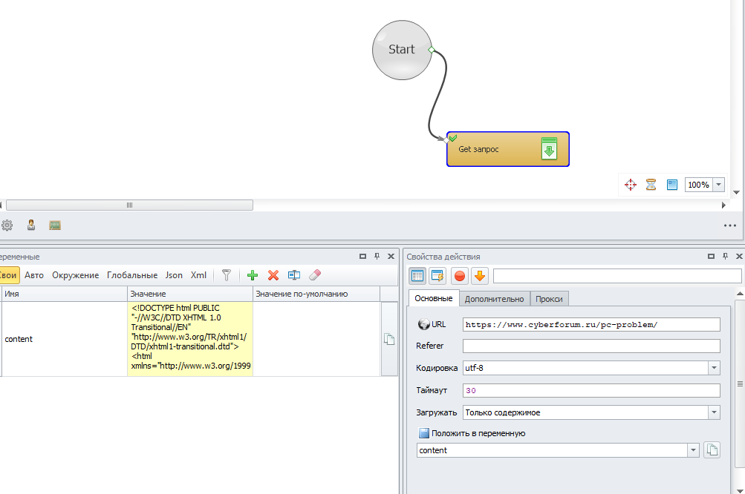
2. Копируем содержимое переменной content и открываем конструктор регулярных выражений. Задача будет заключаться в том, чтобы подобрать такую регулярку, с помощью который можно будет спарсить список всех тем со страницы.

Проанализировав исходный код, можно сделать следующие выводы:
1) Ссылка на каждую тему всегда располагается после открывающегося тега <a href=
2) Текст искомой ссылки всегда начинается с https://www.cyberforum.ru/pc-problem/thread
3) А после ссылки всегда идёт следующий набор символов: " id=
Используя тестер регулярных выражений, получим следующую конструкцию:
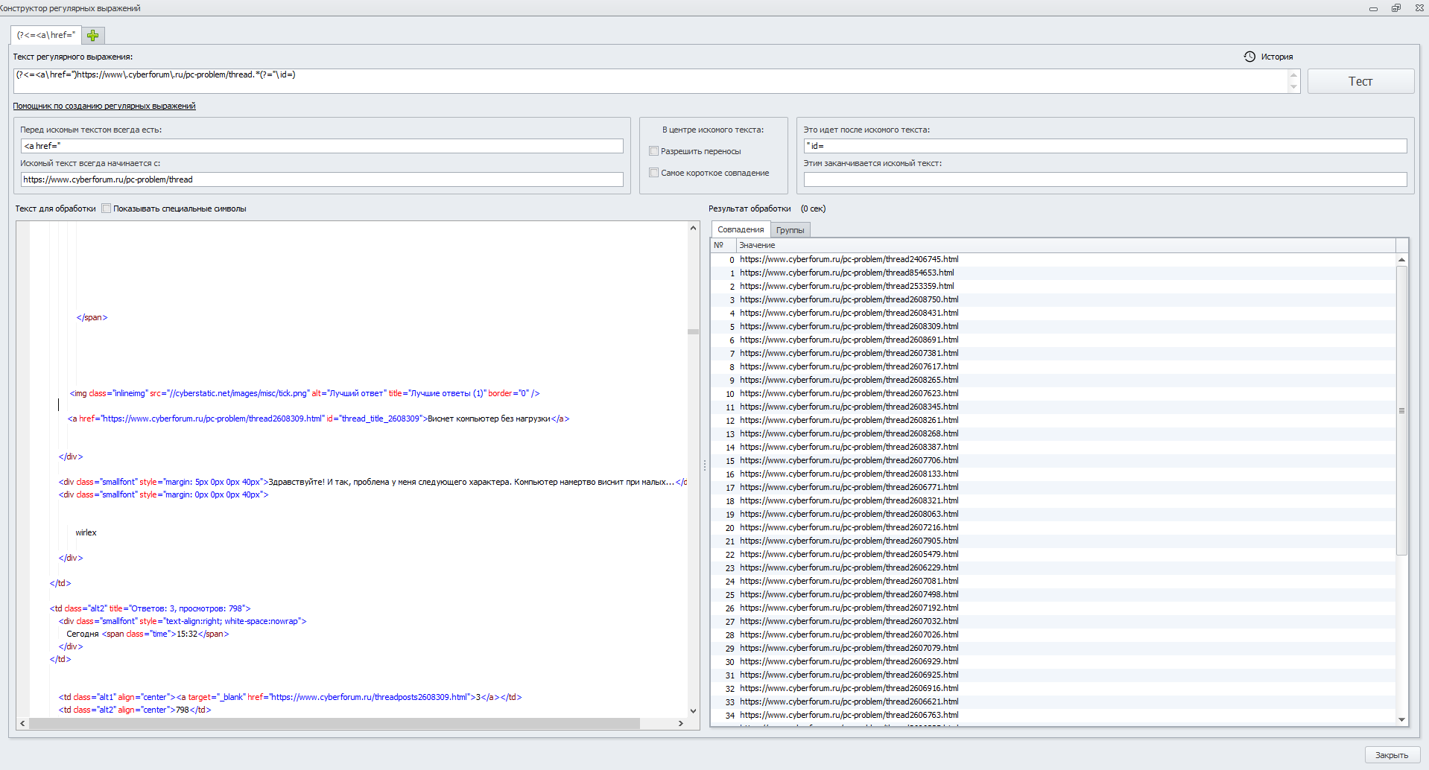

3. Добавим обработчик текста в проект. В частности, нас интересует Regex. Дополнительно создадим список, в который будет сохраняться содержимое (назовём его Parsing). Всё остальное должно быть заполнено, как на скриншоте ниже:
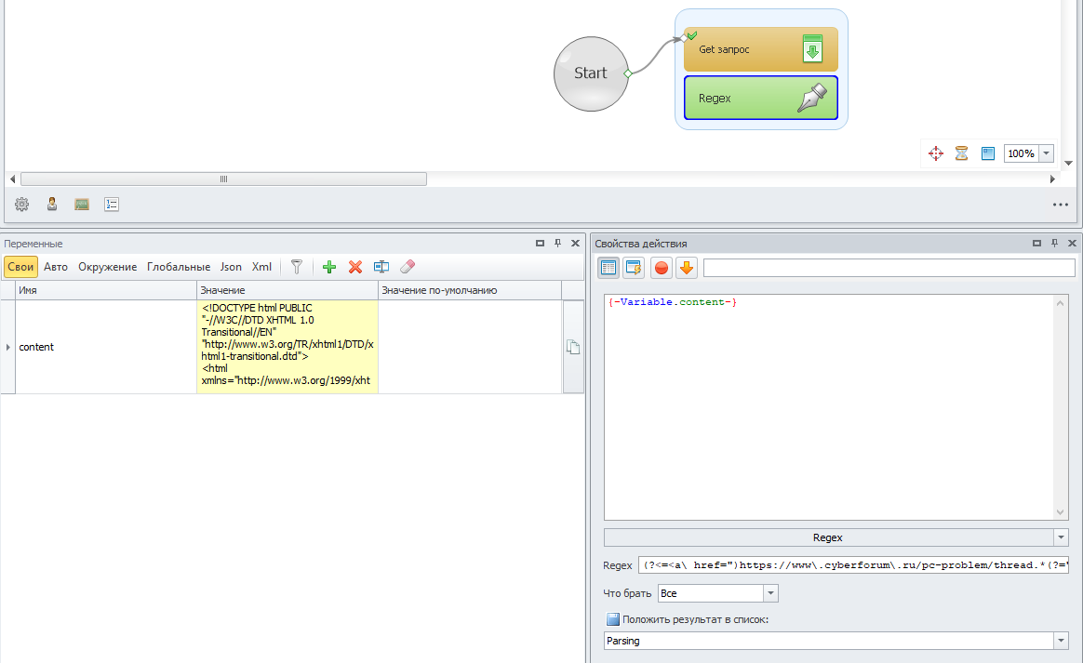

1) В первом поле происходит обращение к переменной. В данном случае мы обращаемся к содержимому нашей страницы, которое ранее было получено get запросом.
2) Действие Regex означает, что к переменной будет применено регулярное выражение. В поле Regex необходимо вставить регулярку, которая была получена ранее.
3) Поскольку производится парсинг списка, то в качестве результата берём все содержимое, а не только первое вхождение.
4) Результаты сохраняем в список Parsing

После парсинга содержимое списка будет выглядеть следующим образом:

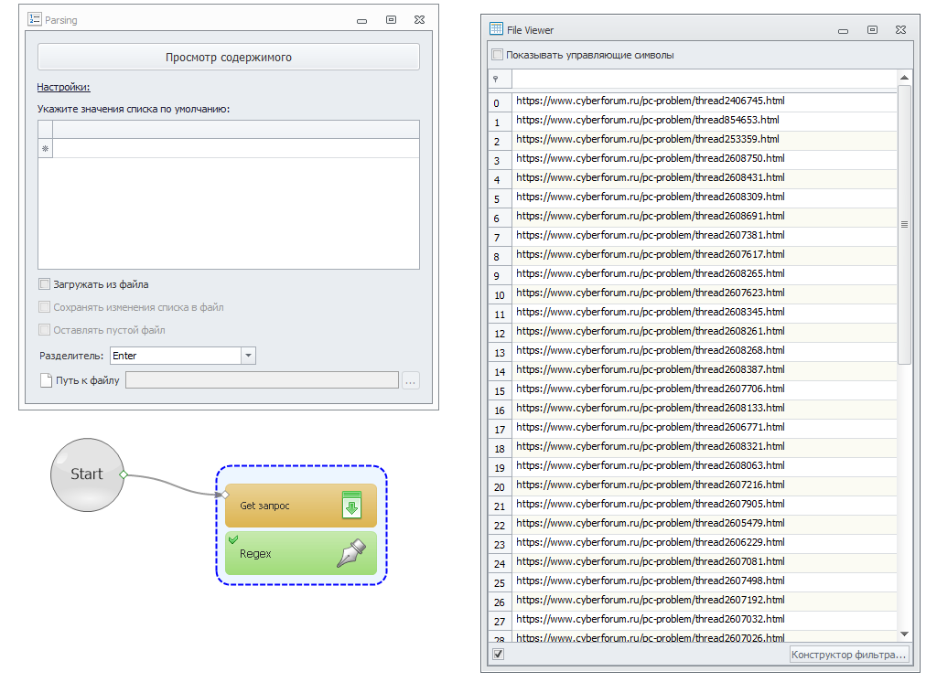
Все, что осталось – сохранить эти данные в файл (как это сделать показано в первом примере).

Задание к лабораторной работе

1) Установить ZennoPoster с сайта https://zennolab.com/ru/products/zennoposter/ - демо-версии, работающий в один поток вполне хватит для выполнения работы.

2) Ознакомиться с функционалом программы.
https://www.youtube.com/channel/UCMYg3vf_06rniXOUEq4C2jg/videos - курс уроков по ZennoPoster
https://zennolab.com/wiki/ru:zennoposter_start – справочник, база знаний

3) Написать шаблон для автоматизации действий на любом сайте (на выбор студента). Тип шаблона также на выбор – парсер, авторегер, постер. Приветствуется разработка проекта на Post/Get запросах.

Отчёт должен содержать:

1) Введение, цель работы (то, что планируется реализовать)
2) Скриншоты разработанного проекта
3) Результат работы вашей программы

